IE303.Q22 – Công nghệ Java
Báo cáo kết quả BTQT2
Sinh viên: Nguyễn Quốc Đạt – MSSV: 23520260
Bài 1:
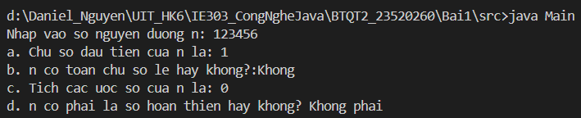
Bài 2:

Bài 3:
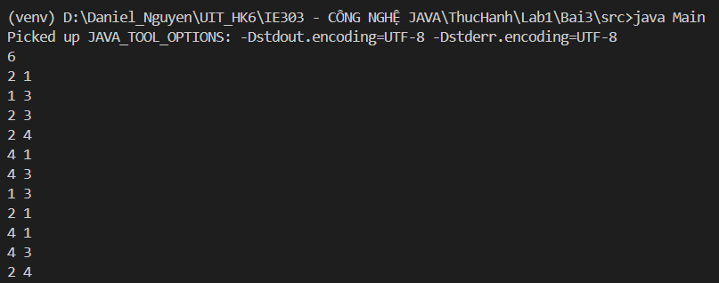

Bài 4:
